# IPMI简介：

IPMI（Intelligent Platform Management Interface）即智能平台管理接口是使硬件管理具备“智能化”的新一代通用接口标准。用户可以利用 IPMI 监视服务器的物理特征，如温度、电压、电扇工作状态、电源供应以及机箱入侵等。Ipmi 最大的优势在于它是独立于 CPU BIOS 和 OS 的，所以用户无论在开机还是关机的状态下，只要接通电源就可以实现对服务器的监控。Ipmi 是一种规范的标准，其中最重要的物理部件就是BMC(Baseboard Management Controller 如图1)，一种嵌入式管理微控制器，它相当于整个平台管理的“大脑”，通过它 ipmi 可以监控各个传感器的数据并记录各种事件的日志。

# 工作原理：

IPMI的核心是一个专用芯片/控制器(叫做服务器处理器或基板管理控制器(BMC))，其并不依赖于服务器的处理器、BIOS或操作系统来工作，可谓非常地独立，是一个单独在系统内运行的无代理管理子系统，只要有BMC与IPMI固件其便可开始工作，而BMC通常是一个安装在服务器主板上的独立的板卡，现在也有服务器主板提供对IPMI支持的。IPMI良好的自治特性便克服了以往基于操作系统的管理方式所受的限制，例如操作系统不响应或未加载的情况下其仍然可以进行开关机、信息提取等操作。

在工作时，所有的IPMI功能都是向BMC发送命令来完成的，命令使用IPMI规范中规定的指令，BMC接收并在系统事件日志中记录事件消息，维护描述系统中传感器情况的传感器数据记录。在需要远程访问系统时，IPMI新的LAN上串行(SOL)特性很有用。SOL改变IPMI会话过程中本地串口传送方向，从而提供对紧急管理服务、Windows专用管理控制台或Linux串行控制台的远程访问。BMC通过在LAN上改变传送给串行端口的信息的方向来做到这点，提供了一种与厂商无关的远程查看启动、操作系统加载器或紧急管理控制台来诊断和维修故障的标准方式。

当需要对系统文本控制台进行远程访问时，Serial Over LAN (SOL) 功能将非常有用。SOL 通过 IPMI 会话重定向本地串行接口，允许远程访问Windows 的紧急事件管理控制台 (EMS) 特殊管理控制台 (SAC)，或访问 LINUX 串行控制台。这个过程的步骤是 IPMI固件截取数据，然后通过局域网重新发送定向到串行端口的信息。 这就提供了远程查看BOOT、OS 加载器或紧急事件管理控制台以诊断并修复服务器相关问题的标准方法，而无需考虑供应商。它允许在引导阶段配置各种组件。

# 服务器硬件本身提供对 IPMI 的支持

目前惠普、戴尔和 NEC 等大多数厂商的服务器都支持 IPMI 1.5，但并不是所有服务器都支持，所以应该先通过产品手册或在 BIOS 中确定服务器是否支持 ipmi，也就是说服务器在主板上要具有 BMC 等嵌入式的管理微控制器。

# IPMI在BIOS中的设置

需要服务器的BIOS中进行设置，以目前的服务器为例（Inetl S5500BC为例）

1. 开机按F2进入BIOS
2. 在BIOS中找到server management

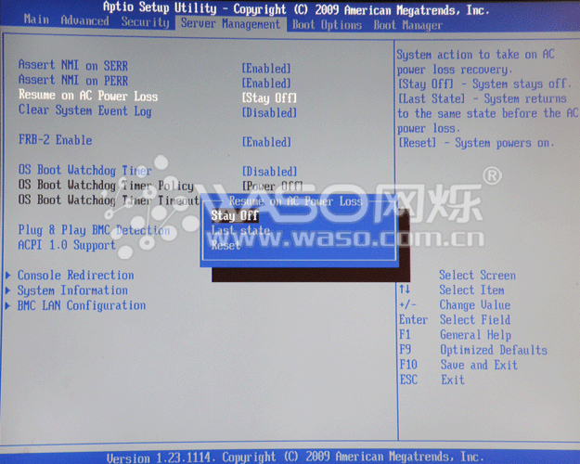

1. Plug &Play BMC Detection 选择Enable
2. server management中选择BMC LAN Configuration

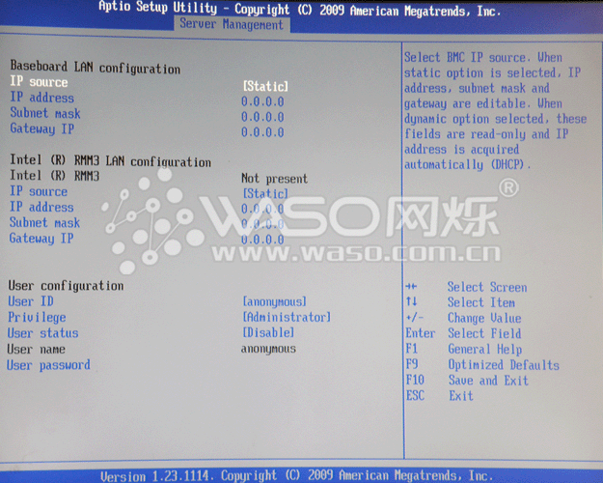

1. 如果有intel RMM3 模块也行，如果没有的话设置Baseboard LAN ，IP地址不可以和esxi的IP地址一样。下面User configuration也要设置，Privilege设置成Administrator就行了。

### ipmitool测试：

ipmitool 是一种可用在 linux 系统下的命令行方式的 IPMI 平台管理工具，它支持 IPMI 1.5 规范（最新的规范为 ipmi 2.0），通过它可以实现获取传感器的信息、显示系统日志内容、网络远程开关机等功能。

Ipmitool的安装：可以通过yum，apt等方式直接安装。

通过以下指令可以确定IPMI是否设置成功。

ipmitool -H 10.88.1.181 -U sysadmin -P admin power status

返回 power on代表启动了。

## Zabbix服务器端的设置

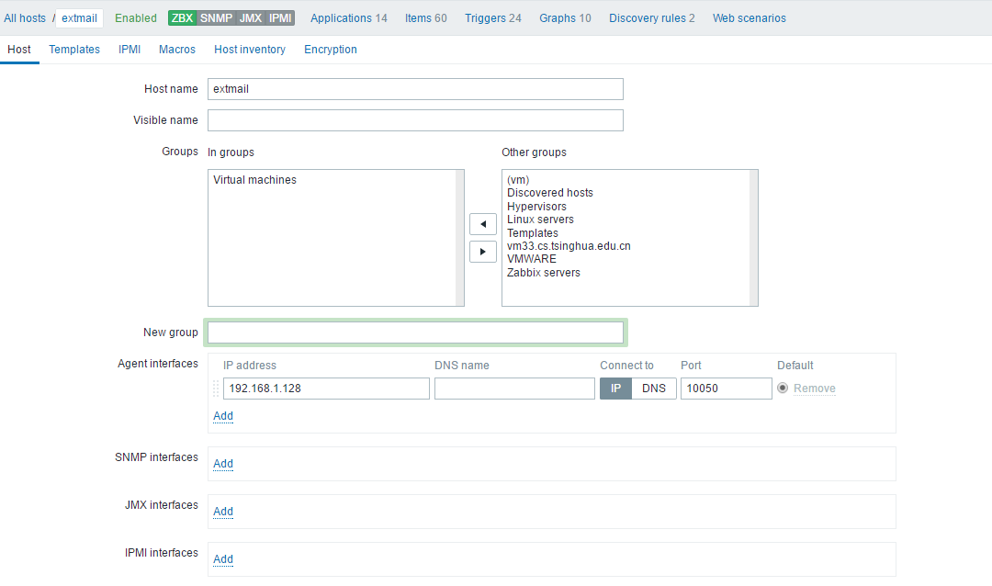

配置IPMI端口，包括IP地址和端口。其中端口默认是623，不需要改。

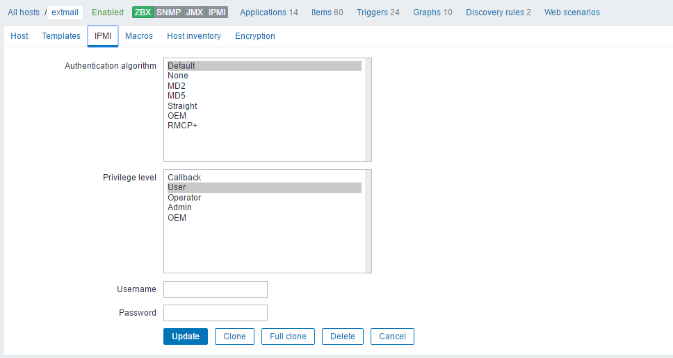

然后在IPMI页面中，配置用户名和密码等设置。加密方法（第一项），需要自己尝试，可以先用默的。Privilege level要和BIOS中的Privilege相同。用户名和密码也是如此。

Zabbix的模板设置，zabbix中自带了两种主板的IPMI设置，这肯定是不够的，所以其他主机型号的IPMI配置可以从<https://share.zabbix.com/>获取。

## 自行设置IPMI监控项：

如果没有搜索到的话可以自行添加监控项，方法如下：

和一般的监控项一样，选择添加监控项。

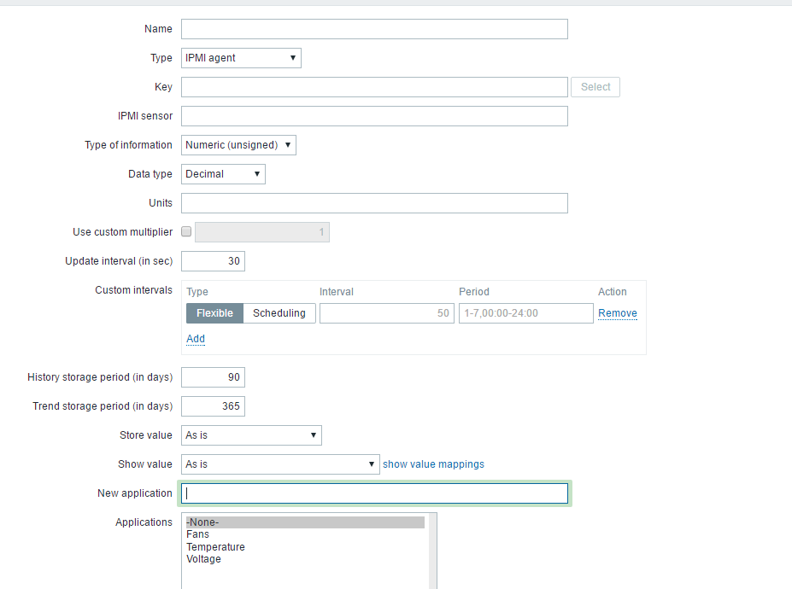

在这个页面中，Name，Key是随便填的，type必须是IPMI agent，IPMI sensor要和主板上的sensor是完全相同的名字。其他的设置和一般的监控项是一样。

主板上的sensor获取方式：

ipmitool -H 10.88.1.181 -U sysadmin -P admin sensor

返回的是所有sensor及其读数。

# 附录：

## 附录1：

IPMI应该是应用在同一子网中，不能跨网段。

## 附录2：

路由器的配置可能影响IPMI包的传输

## 附录3：ipmitool常用指令

一、开关机，重启

1. 查看开关机状态：

ipmitool –H (BMC的管理IP地址) –I lanplus –U (BMC登录用户名) –P (BMC 登录用户名的密码) power status

2. 开机：

ipmitool –H (BMC的管理IP地址) –I lanplus –U (BMC登录用户名) –P (BMC 登录用户名的密码) power on

3. 关机：

ipmitool –H (BMC的管理IP地址) –I lanplus –U (BMC登录用户名) –P (BMC 登录用户名的密码) power off

4. 重启：

ipmitool –H (BMC的管理IP地址) –I lanplus –U (BMC登录用户名) –P (BMC 登录用户名的密码) power reset

二、用户管理

说明：[ChannelNo] 字段是可选的，ChannoNo为1或者8；BMC默认有2个用户：user id为1的匿名用户，user id为2的ADMIN用户；<>字段为必选内容；<privilege level>：2为user权限，3为Operator权限，4为Administrator权限；

1. 查看用户信息：

ipmitool –H (BMC的管理IP地址) –I lanplus –U (BMC登录用户名) –P (BMC 登录用户名的密码) user list [ChannelNo]

2. 增加用户：

ipmitool –H (BMC的管理IP地址) –I lanplus –U (BMC登录用户名) –P (BMC 登录用户名的密码) user set name <user id> <username>

3. 设置密码：

ipmitool –H (BMC的管理IP地址) –I lanplus –U (BMC登录用户名) –P (BMC 登录用户名的密码) user set password <user id> <password>

4. 设置用户权限：

ipmitool –H (BMC的管理IP地址) –I lanplus –U (BMC登录用户名) –P (BMC 登录用户名的密码) user priv <user id> <privilege level> [ChannelNo]

5. 启用/禁用用户：

ipmitool –H (BMC的管理IP地址) –I lanplus –U (BMC登录用户名) –P (BMC 登录用户名的密码) user enable/disable <user id>

三、IP网络设置

说明：[ChannelNo] 字段是可选的，ChannoNo为1(Share Nic网络)或者8（BMC独立管理网络）；设置网络参数，必须首先设置IP为静态，然后再进行其他设置；

1. 查看网络信息：

ipmitool –H (BMC的管理IP地址) –I lanplus –U (BMC登录用户名) –P (BMC 登录用户名的密码) lan print [ChannelNo]

2. 修改IP为静态还是DHCP模式：

ipmitool –H (BMC的管理IP地址) –I lanplus –U (BMC登录用户名) –P (BMC 登录用户名的密码) lan set <ChannelNo> ipsrc <static/dhcp>

3. 修改IP地址：

ipmitool –H (BMC的管理IP地址) –I lanplus –U (BMC登录用户名) –P (BMC 登录用户名的密码) lan set <ChannelNo> ipaddr <IPAddress>

4. 修改子网掩码：

ipmitool –H (BMC的管理IP地址) –I lanplus –U (BMC登录用户名) –P (BMC 登录用户名的密码) lan set <ChannelNo> netmask <NetMask>

5. 修改默认网关：

ipmitool –H (BMC的管理IP地址) –I lanplus –U (BMC登录用户名) –P (BMC 登录用户名的密码) lan set <ChannelNo> defgw ipaddr <默认网关>

四、SDR，Sensor信息查看

1. 查看SDR Sensor信息：

ipmitool –H (BMC的管理IP地址) –I lanplus –U (BMC登录用户名) –P (BMC 登录用户名的密码) sdr

2. 查看Sensor信息：

ipmitool –H (BMC的管理IP地址) –I lanplus –U (BMC登录用户名) –P (BMC 登录用户名的密码) sensor list

五、设置BMC的iptables防火墙

1. 设置某一段IP可以访问BMC

ipmitool –H (BMC的管理IP地址) –I lanplus –U (BMC登录用户名) –P (BMC 登录用户名的密码) raw 0x32 0x76 0x01 0x01 ip1(0xa 0xa 0xa 0xa) ip2(0xb 0xb 0xb 0xb)

ipmitool –H (BMC的管理IP地址) –I lanplus –U (BMC登录用户名) –P (BMC 登录用户名的密码) raw 0x32 0x76 0x09

2. 设置某个IP可以访问BMC

ipmitool –H (BMC的管理IP地址) –I lanplus –U (BMC登录用户名) –P (BMC 登录用户名的密码) raw 0x32 0x76 0x00 0x01 ip1(0xa 0xa 0xa 0xa)

ipmitool –H (BMC的管理IP地址) –I lanplus –U (BMC登录用户名) –P (BMC 登录用户名的密码) raw 0x32 0x76 0x09

3. 取消设置

ipmitool –H (BMC的管理IP地址) –I lanplus –U (BMC登录用户名) –P (BMC 登录用户名的密码) raw 0x32 0x76 0x08

4．获取防火墙设置

ipmitool –H (BMC的管理IP地址) –I lanplus –U (BMC登录用户名) –P (BMC 登录用户名的密码) raw 0x32 0x77 0x01 0x00

5. 阻止/开启某个端口

ipmitool –H (BMC的管理IP地址) –I lanplus –U (BMC登录用户名) –P (BMC 登录用户名的密码) raw 0x32 0x76 0x02 0x00/0x01 0x00 (portno)0x22 0x00

6. 取消某个端口的设置（6是5的对应取消操作）

ipmitool –H (BMC的管理IP地址) –I lanplus –U (BMC登录用户名) –P (BMC 登录用户名的密码) raw 0x32 0x76 0x06 0x00/0x01 0x00 (portno)0x22 0x00